 | 兼容T8灯管规格书
发光角度120度灯管

产品型号 | LT-T812018W-JR | 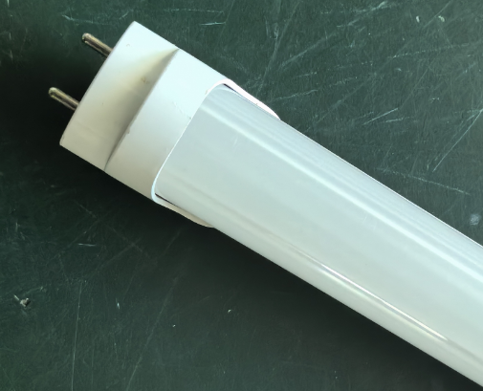
规格书编号 | V1.20260120
日期 | 2026-01-20

适用型号
产品CODE | 品名 | 规格 | 可选光源色温
LT-T812018W-JR | 兼容T8led灯管 | 长度（1198mm），直径26， | 3000k-6500K

描述 DESCRIPTION
该灯管材质为铝塑PC，双端通电，堵头规格G13，支架通用。
- 特性 FEATURE
- 无暗区，无频闪，光线柔和舒适，保护眼睛；
- 节能率高，节能省钱；
- 高能效，有效节约能源费用；
- 寿命长达50000小时；
- 内置led电源，

- 应用 APPLICATIONS
- 适用于工厂、车间；
- 商场、超市节能改造；
- 民用、工业用环境；
- 替换传统T8荧光灯管
- 外观尺寸 PACKAGE DIMENSIONS
- 尺寸： 1200mm（标准T8灯管）
- 重量：200g；
- 外壳材质：6063铝材+材料PC

- 光电参数 ELECTRO-OPTICAL CHARACTERISTICS
供电方式 | 85-277V AC/50-60Hz 北美专用
驱动 | 内置恒流驱动
效率 | 0.92
满载功率 | 18W
发光角度 | 120度
防水等级 | IP42 室内使用
色温 | 6500K 可选
显色指数 | >80
发光效率 | 100 LM/W
光通量 | ＞1800lm
通过认证 | FCC
绝缘阻抗 | Class II >=2.0MΩ
功率因素 | 满功率电源pf>0.9

- 可靠性指标 RELIABILITY
- 工作温度范围：-30℃ ～ 65℃；
- 工作湿度范围：5% ～ 90%。
- 按照规定电压使用。

- 使用说明 NOTE
灯具在出厂前已配置默认灯具参数，不可变动，按照参数使用。

- 包装
124*19.5*24.5 30支/箱

- 接线图
电感镇流器，直接替换荧光灯，无需改造支架。
电子镇流器，简单改造如下图。
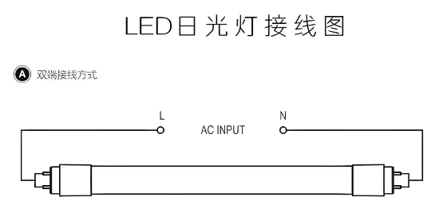

深圳市郎特科技有限公司技术开发部
2026.01.20

